**Математика 1 класс**

**Задания:**

1. Повторять состав чисел от 2 до 8.
2. Повторить правила:

**Сложение –** это арифметическое действие.

При сложении:

1. в примере между числами ставится знак «+» (плюс);
2. числа складываются (прибавляются);
3. при сложении числа можно менять местами.

**Вычитание –** это арифметическое действие.

При вычитании:

1. в примере между числами ставится знак «-» (минус);
2. числа вычитаются.
3. **Соедини стрелкой число и предмет 4. Подумай и реши**

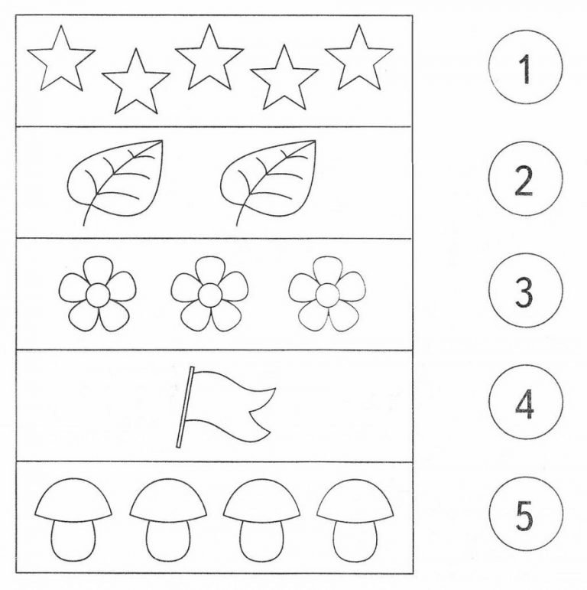 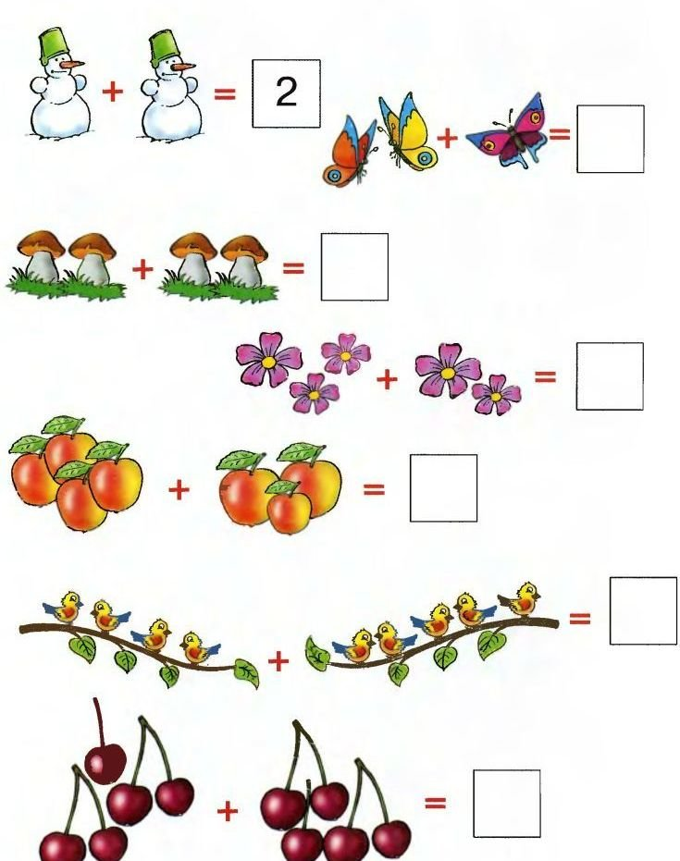

1. **Нарисуй по образцу**

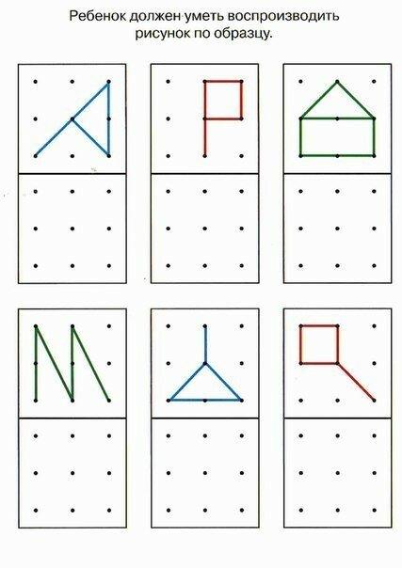

1. **Вставь пропущенные числа**

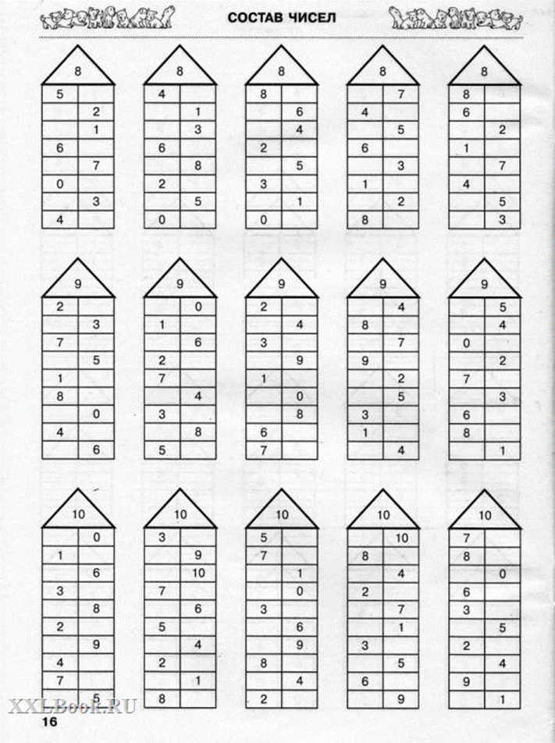 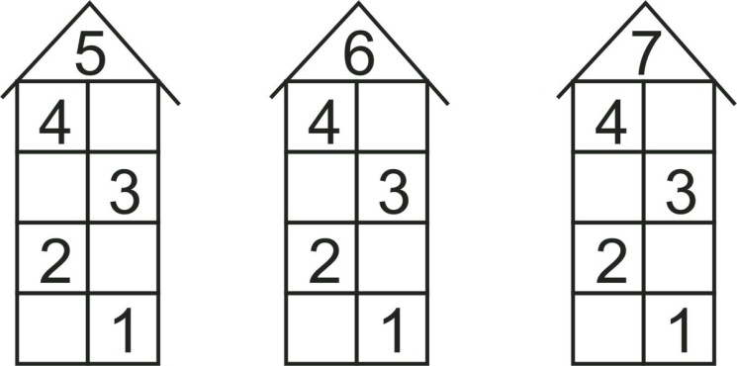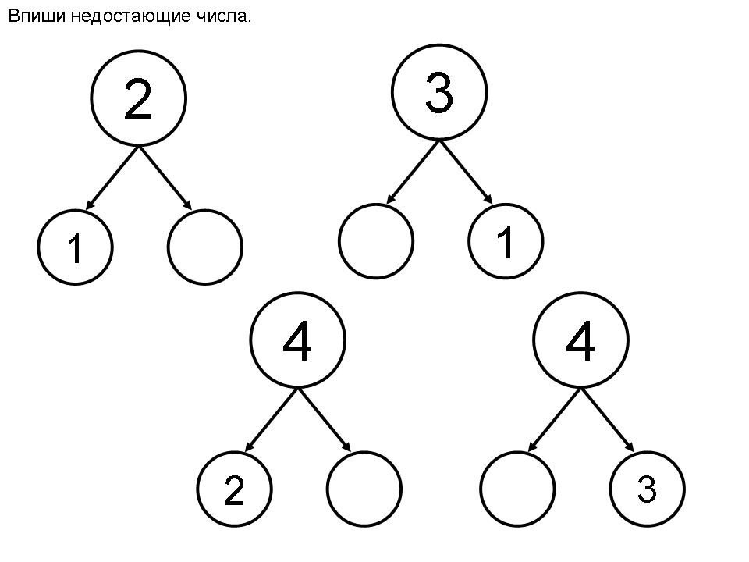

1. **Реши примеры**

**4 + 2 =   
4 + 2 =   
8 + 0 =   
1 + 2 =   
3 + 0 =   
1 + 1 =   
1 + 7 =   
1 + 0 =   
1 + 7 =   
1 + 4 =   
6 + 1 =   
1 + 3 =   
1 + 3 =   
5 + 1 =   
1 + 2 =  
1 + 0 =   
2 + 5 =   
3 + 3 =   
3 + 0 =   
1 + 1 =   
1 + 0 =   
5 + 0 =   
2 + 3 =   
6 + 1 =   
1 + 5 =   
1 + 0 =   
3 + 1 =   
2 + 0 =**